**Викторина «По следам Пушкинских сказок».**

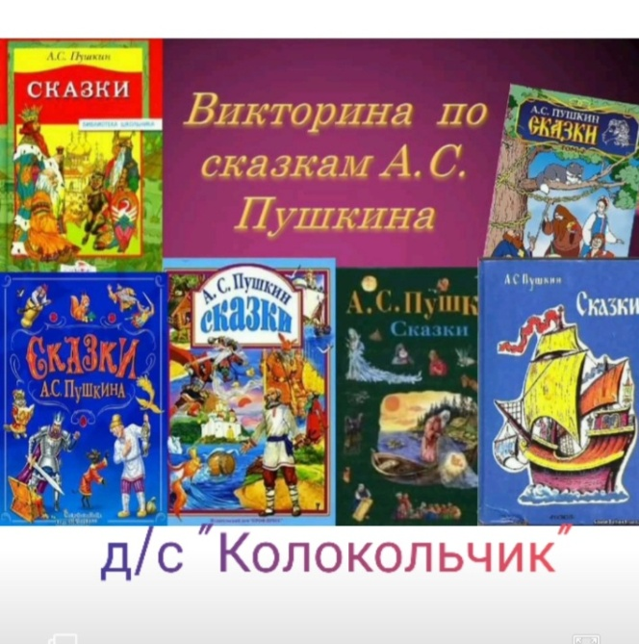 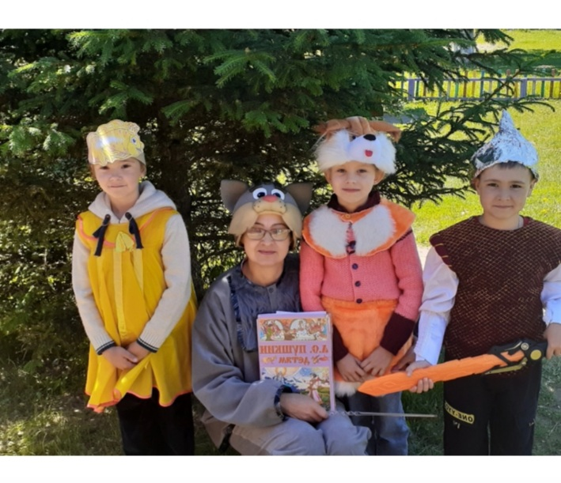

**Цель:** Создание условий для обобщения знаний о сказках А.С.Пушкина.

**Задачи:** В рамках недели «В сказочном царстве, в Пушкинском государстве…» создать условия для обобщения и закрепления представлений о сказках А.С.Пушкина, формировать умения взаимодействовать в коллективе, развивать речь и пополнять словарный запас детей. Способствовать воспитанию интереса к русской литературе и культуре.

**Предварительная работа:** знакомство с А.С.Пушкиным, чтение сказок, иллюстрирование сказок посредством художественной деятельности, просмотр мультфильмов по сказкам Пушкина.

**Оборудование и материалы**: Костюмы героев, орехи-фишки, картинки –пазлы, конверт с загадками, конверты с иллюстрациями по сказкам Пушкина, грамоты, карточки с игрой «Доскажи словечко». Большая книга со сказками А.С.Пушкина.

**Ход развлечения-викторины:**

**(викторина проводилась на игровой площадке, где есть беседка, веранда, ель. Кота играет педагог, Золотую рыбку, белку, Черномора-дети)**

**КОТ:** (встречает детей перед площадкой)

-Здравствуйте ребята, вы меня узнали? Я кот Ученый! (в руках книга Пушкина, указка)

-всю неделю вы знакомились с А.С.Пушкиным. Кто он?(ответы детей)

-Сейчас я вас поведу в сказочное царство, в пушкинское государство и проверю, как вы знаете сказки Пушкина.

- Сейчас мы с вами разделимся на две команды и поиграем.

**I станция. (*составление картин из пазл*)**

- Я даю вам первое проверочное задание. Чья команда быстрее составит картину из пазл и назовет, к какой сказке эта иллюстрация, получит орешек, да не простой, а золотой.

**Кот:** Дальше с вами мы пойдем, может кого-нибудь в нашем царстве и найдем.

**II станция: *(«Четвертый лишний»)***

**Рыбка: (***раскладывает картинки*)

- Здравствуйте, я золотая рыбка.

**КОТ**: Что ты тут делаешь?

**Рыбка:** Раскладываю по конвертам картинки со сказками, но что-то я тут напутала, помогите мне:

*(кот объясняет задание)*

**Кот:** У рыбки иллюстрации к сказкам А.С.Пушкина, нужно помочь ей найти лишнюю картинку в конверте .

**Рыбка:-** За то, что вы мне помогли разложить правильно картинки, получите орешки от меня.

**Кот:** Молодцы, дети, вы не просто орешки получили, вы их заслужили, потому что вспомнили некоторые сказки.

-Дальше тихо мы пойдем, вдруг чудеса еще найдем!

**III станция**: **(*загадки)***

**Белка**: *(выскакивает из-за ели)*

- Я под елочкой сижу, да орешки все грызу и загадки задаю (отдает карточки с загадками коту).

**Кот:** готовы ребята отгадывать загадки?

**Белка:** Я все песенки пою, да орешки раздаю, но не всем, а только тем, кто ответит на загадки и не съест их, как шоколадки!

**Кот:**Тогда я по очереди командам буду загадывать загадки, а белка за каждый правильный ответ дает орешек.

1.Что за зверь в хрустальном доме, князю прибыль создает,

«Во саду ли в огороде..», звонко песенку поет? (Белка)

2. Дочка царская живет, у семи богатырей,

А кого царевна ждет, отвечайте поскорей! (Царевич Елисей)

3.У царицы злой- презлой, собеседник не простой.

Не живой, но говорящий, скажет правду настоящую (зеркальце)

4.Рыбка не простая чешуей сверкает,

Плавает, ныряет, желанья исполняет. (Золотая рыбка)

5.в чешуе, как жар горя, тридцать три богатыря,

Все красавцы удалые, великаны молодые,

Все равны как на подбор, с ними дядька …? (Черномор)

6.Тридцать три года - такие дела, старуха у моря все пряжу пряла,

А дед неудачной рыбалкою жил, что за жилье у них было, скажи? (Землянка)

**Кот**: дальше по Пушкинскому государству пойдем, орешек больше соберем!

**IV станция:** **(«*Доскажи словечко»*)**

**Черномор**: Добрый день, я дядька Черномор, за порядком здесь слежу, сказки Пушкина сторожу!

**Кот:** Здравствуй, дядька Черномор!

**Черномор**: Вы откуда и куда, дорогие господа?

**Кот:** Мы по Пушкинскому государству ходим, сказки вспоминаем. Ты не поможешь нам сказки вспомнить?

**Черномор:** В волнах синих посмотрю, может что-нибудь найду.

Есть игра одна такая, не затейлива, простая!!

Фразу нужно досказать и нисколько ни менять!

(отдает карточку коту)

**Кот:**

1.Ветер весело шумит, судно весело…….(бежит)

2.Мимо острова Буяна, в царство славного….(Салтана)

3.Месяц, месяц мой дружок, позолоченный….(рожок)

4. И молва трезвонить стала, дочка царская…(пропала)

5.Вот мудрец перед Дадоном стал и вынул из мешка….(петушка)

6.Жил старик со своею старухой у самого синего….(моря)

6.И днем и ночью кот ученый все ходит по цепи….(кругом)

7. Ветер, ветер, ты могуч, ты гоняешь стаи …(туч)

8. Там на неведомых дорожках, следы невиданных….(зверей)

**Кот**: Вы ребята, хорошо знаете сказки А.С.Пушкина, все задания выполнили! А теперь посчитаем ваши орешки и определим, какая же команда лучше сказки знает, а пока белка считать будет, мы, герои сказок Пушкина, приглашаем вас поиграть в русскую народную игру «Золотые ворота» ……

*(после игры вручаются грамоты победителям и участникам викторины)*

**Добрынина Светлана Николаевна**

**Собанина Ирина Анатольевна**

**Воспитатель, «МБДОУ ЦРР - детский сад «Колокольчик» г. Абакан Республика Хакасия**